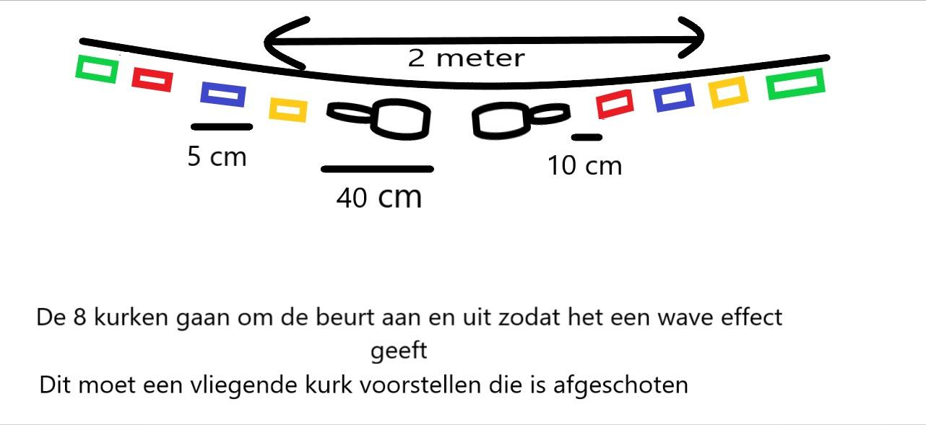
Opstel Schets 1 ALF.
Introductie schets.
Onze schets die u rechts ziet is misschien nogal ingewikkeld. Daarom hebben we een
Document gemaakt waarin wij alles uitleggen over deze schets en waarom u hiervoor misschien wel een GO kan geven.

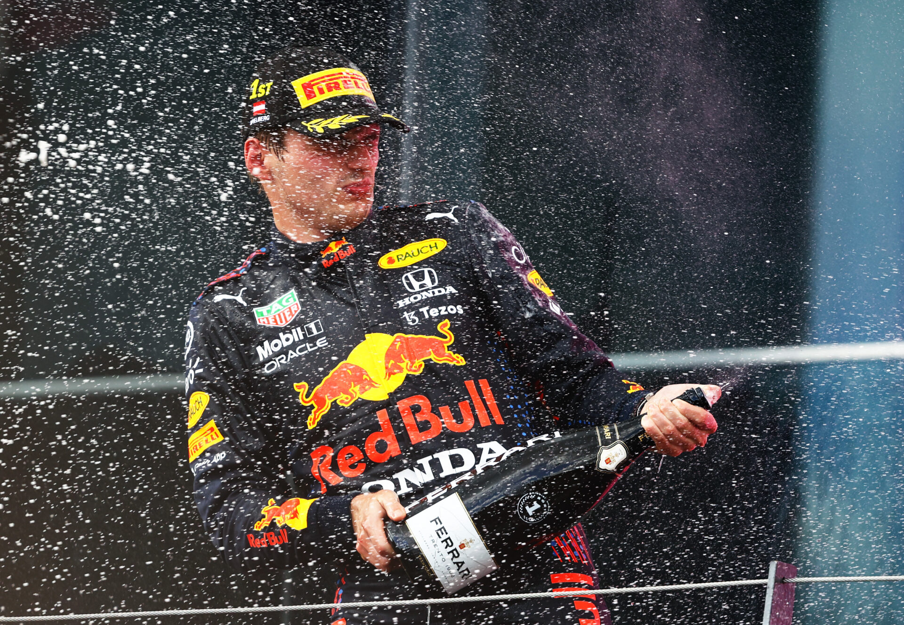
Inhoudelijke van de schets.
U ziet rechtsboven de schets, de grote zwarte streep moet een basis van de slinger voorstellen. de bedoeling is dat wij champagne willen gebruiken in ons idee van deze schets. Champagne is vaak een teken met feest, neem bijvoorbeeld F1. In het heden wordt er dan vaak champagne gegeven om de overwinning te vieren. Wij denken dat champagne één van de vele takken is bij het onderwerp van celebrate. Mensen hebben ook vaak champagne als diegene een doel heeft gehaald of bijvoorbeeld een nieuwe auto heeft gekocht.

Animatie.
Wij hadden het idee om een animatie te maken met licht. Wij willen graag opvallen tegenover de andere slingers bij het Amsterdam Light Festival. Een animatie is een soort beeld dat beweegt. Dit kan je dus doen met licht. Maar ook met tekeningen of met een camera. Je kan een animatie zien als een paar foto’s die heel snel achter elkaar worden gezet waardoor het lijkt dat het voorwerp dat je telkens op een andere locatie zet beweegt. Wat wij willen doen met de animatie is voor ons nog niet helemaal bekend, maar we hadden bijvoorbeeld als idee in de schets dat we een kurk maken (dat normaal op de fles zit) die in een animatie van de fles af schiet. en dit kan je dus doen met licht. door middel van licht dan aan en uit staat kan je het licht wel, of niet zien. als 1 lampje aan staat, dan uit gaat, maar tegelijk gaat het tweede lampje aan, krijg je een animatie.

Programma van eisen.
● Aansluiting bij het thema Celebrate Light
● Geschikt voor bezoekers van alle leeftijden en culturele achtergronden
● Creatief gebruik van licht
● Stevige en nette afwerking
● Materialen zijn milieuvriendelijk en recyclebaar
● Aan te sluiten met een stekker op het lichtnet
● Tenminste 2 maanden functioneel, werkzaam op een tijdklok
● Geen geluid of muziek

Plan van aanpak
We maken met behulp van de lasercutter de vormen van champagne flessen en kurken. Deze zijn gemaakt van plastic en hebben een kleiner gat in het midden met dezelfde vorm als de buitenkant waardoor er een gat bestaat. Aan de bovenkant van alle vormen moet een klein 2D bultje moeten worden gemaakt en een klein gaatje daarin zodat daar een paperclip doorheen kan. De champagne heeft een afmeting van 40 x 15 cm en de kurk heeft een afmeting van 5x2,5 cm. Op deze vormen gaan de ledstrips geplaatst worden. Als dit klaar is zullen de vormen met ledstrips aan het touw worden gehangen met paperclips door ze erop hangen en ze dicht te buigen. Hierna worden de stroomdraden aangesloten aan de ledstrips. deze draden zullen vastgemaakt worden door ze om het touw heen te wikkelen. Aan het uiteinde van het touw zal de arduino geplaatst worden die alles bestuurt.

Materialenlijst
- LED strips
- Vormen van kurken en champagne flessen gemaakt door lasercutter
- Stevige draad dat veel gewicht kan dragen
- Paperclips
- Lijm
- Dubbelzijdige tape
- Gekleurd papier
- Lasercutter
- Lasercutter plastic platen in verschillende kleuren
- Arduino Uno
- Draadjes + verlengstukken
- Energiebron
- Stekker
- Arduino script

